Об оформлении накопительной пенсии.
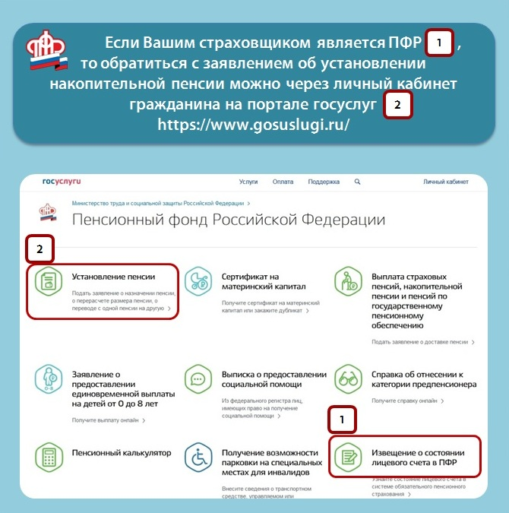

Если Вам уже назначена досрочная страховая пенсия или исполнилось 55 лет (для женщин) или 60 лет (для мужчин), обратитесь с заявлением на назначение накопительной пенсии в НПФ или Пенсионный фонд в зависимости от того, где формируются Ваши пенсионные накопления. Процедура обращения с заявлением предельно упрощена и доступна в электронном виде, при этом предоставление дополнительных документов не требуется, поскольку все необходимые для назначения сведения содержатся на индивидуальном счёте гражданина.
Узнать, где находятся Ваши пенсионные накопления можно в личном кабинете на сайте ПФР (https://es.pfrf.ru/) в разделе «Индивидуальный лицевой счёт» или на портале госуслуг (https://www.gosuslugi.ru/), заказав справку (выписку) о состоянии индивидуального лицевого счёта. Справку можно просмотреть, скачать или отправить на электронный адрес. Выписку также можно получить при личном обращении в МФЦ или клиентскую службу ПФР.
В заключительном разделе справки (выписки) находится информация о страховщике и сумме средств пенсионных накоплений, учтённых в индивидуальном лицевом счете застрахованного лица, в разрезе источников.
Если Вашим страховщиком является ПФР, то обратиться с заявлением об установлении соответствующей выплаты можно либо через личный кабинет гражданина на сайте Пенсионного фонда России www.pfrf.ru или на портале госуслуг (https://www.gosuslugi.ru/), либо лично в территориальный орган Пенсионного фонда России, который назначил пенсию. С собой необходимо иметь только паспорт.
Если Вашим страховщиком является негосударственный пенсионный фонд, то за назначением следует обратиться в этот НПФ.
Существует несколько видов выплат за счёт средств пенсионных накоплений в зависимости от их размера:
- Единовременная выплата - все пенсионные накопления выплачиваются единовременно одной суммой в случае, если расчётный размер накопительной пенсии составляет 5% и менее по отношению к сумме размера страховой пенсии с учетом фиксированной выплаты и размера накопительной пенсии, рассчитанной по состоянию на день ее назначения.
- Выплата накопительной пенсии (пожизненно) - устанавливается, если расчётный размер накопительной пенсии составляет более 5% по отношению к сумме размера страховой пенсии по старости с учётом фиксированной выплаты и размера накопительной пенсии, рассчитанной по состоянию на день её назначения. В 2021 году её размер рассчитывается исходя из ожидаемого периода выплаты пенсии – 264 месяца.
- Срочная пенсионная выплата - продолжительность выплаты гражданин определяет самостоятельно, но она не может быть меньше 10 лет.
Выплата средств пенсионных накоплений правопреемникам умершего гражданина - для получения средств пенсионных накоплений умершего лица его правопреемникам необходимо обратиться к страховщику, у которого умерший гражданин формировал пенсионные накопления (ПФР или НПФ), с соответствующим заявлением в срок не позднее 6 месяцев даты его смерти.

Телефон для справок Клиентской службы в Ковылкнском районе Управления ПФР в Краснослободском МР Республики Мордовия (8-834-53) 2-14-73.

